ROTEIRO DE ATIVIDADES COMPLEMENTARES DE ESTUDO – COVID 19

CMEI ZILDA ARNS
PROFESSORA: SILMARA
TURMA: EDUCAÇÃO INFANTIL 3 K
PERÍODO DE REALIZAÇÃO: 20 a 31 de julho de 2020

Prezados Pais e responsáveis!
Contamos muito com a participação de vocês nesse Plano de Estudos Dirigidos.
Primeiro, reserve um local bem legal para que seu (sua) filho (a) possa estudar com tranquilidade. Depois leia com atenção as orientações que seguem. Nela descrevemos de forma simples o que vamos estudar, para que, como e de que forma faremos os registros da aprendizagem.
Também podemos estar mais próximos pelo aplicativo “whatsapp”. Caso tenha dúvidas, estarei no horário de aula, disponível para ajudar.
Não se esqueça de que estamos em um momento de reclusão social devido ao vírus COVID-19, por isso mantenha os cuidados necessários para a sua proteção e da sua família.
Um abraço, Professoras

Senhores pais e responsáveis
Vocês estão recebendo as Atividades Complementares de Estudo para o período de isolamento-COVID 19. Necessito muito de sua participação para que essas atividades sejam realizadas pelo seu filho. Os senhores precisam organizar um tempo, em casa, para a realização das atividades e para que seu filho possa estudar com tranquilidade.
No roteiro a seguir estão as atividades e todas as orientações para sua execução. Tudo está descrito de forma simples. Mas se houver alguma dúvida podem entrar em contato comigo pelo Whatsapp, estarei à disposição para ajudar.
Seu filho deverá realizar todas as atividades. Ele terá o período estipulado para concluir essas atividades. Cuidem-se e cuidem de sua família. Em breve tudo estará bem.
Um abraço,

Professora:

Segunda-feira 27de julho

Video ou audio do professor | Na atividade de hoje vamos aprender e fixar as formas geométricas. Para isso vamos assistir o vídeo disponivel em:  https://www.youtube.com/watch?v=KlVflfqgy6c&feature=youtu.be
O QUE VAMOS ESTUDAR? | - Saberes e conhecimentos  Espaços, tempos, quantidades, relações e transformações  EI03ET05) Classificar objetos e figuras de acordo com suas semelhanças e diferenças.  - Manipulação, exploração e organização de objetos.  - Características físicas, propriedades e utilidades dos objetos.  - Percepção dos elementos no espaço.
PARA QUE VAMOS ESTUDAR ESSES CONTEÚDOS | EI03ET01) Estabelecer relações de comparação entre objetos, observando suas propriedades.  - Reconhecer e nomear as figuras geométricas planas: triângulo, círculo, quadrado, retângulo.  Estabelecer relações entre os sólidos geométricos e os objetos presentes no seu ambiente.  Manipular objetos e brinquedos explorando características, propriedades e possibilidades
COMO VAMOS ESTUDAR OS CONTEÚDOS? | Assistir video disponível neste link:  https://www.youtube.com/watch?v=KlVflfqgy6c&feature=youtu.be  ATIVIDADES  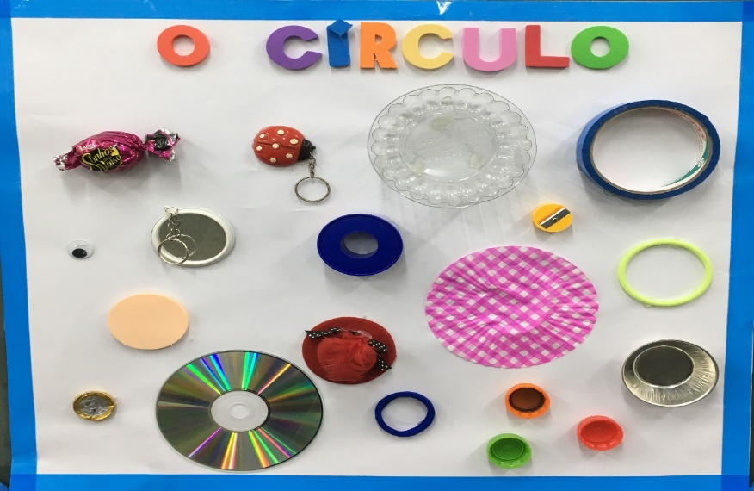  - 1. DE ACORDO COM A IMAGEM PROCURE OBJETOS QUE POSSUEM FORMATO DE CÍRCULO  - 2. APÓS TENTE DESENHAR VÁRIOS CÍRCULOS  PINTE DE ACORDO COM A QUANTIDADE DE BOLINHAS DA CENTOPÉIA  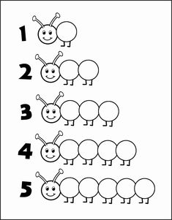
COMO VAMOS REGISTRAR O QUE APRENDEMOS? | Realizar as atividades propostas na prática  Realizando atividades impressas  através da participacao com fotos enviadas a professora,

Terça-feira 28 de julho

Video ou audio do professor | Na aula de hoje vamos praticar e relembrar algumas brincadeiras com estimulação com bolas. Para iniciar nossas atividades vamos assistir o vídeo:https://www.youtube.com/watch?v=ELdD0E2qLaM&feature=youtu.be
O QUE VAMOS ESTUDAR? | - Saberes e conhecimentos  (EI03CG02) demonstrar controle e adequação do uso de seu corpo em brincadeiras e jogos, escuta e reconto de histórias, atividades artísticas, entre outras possibilidades.  Corpo Gestos e Movimentos:estimulação com bolas, praticando e realizando diversos movimentos e controle com a mesma.  - possibilidades motoras, sensoriais e expressivas.  - Estratégias e procedimentos para jogar e brincar.  EI03ET05) Classificar objetos e figuras de acordo com suas semelhanças e diferenças.  Espaços, tempos, quantidades, relações e transformações  - Comparar, classificar e ordenar (seriação) os objetos seguindo alguns critérios, como cor, forma, textura, tamanho, função etc.
PARA QUE VAMOS ESTUDAR ESSES CONTEÚDOS | EI03EO02) Agir de maneira independente, com confiança em suas capacidades, reconhecendo suas conquistas e limitações.  - Movimentar-se fazendo uso de diferentes movimentos corporais cada vez mais complexos.  - Movimentar-se e deslocar-se com controle e equilíbrio.  promover jogos e brincadeiras que infatizam a cultura local através do esporte  treinar coordenação motora  Movimentar-se nos jogos e brincadeiras com controle e equilíbrio.  EI03ET05) classificar objetos e figuras de acordo com suas semelhanças e diferenças.  Identificar objetos no espaço, fazendo relações e comparações entre eles ao observar suas propriedades de tamanho (grande, pequeno, maior, menor)
COMO VAMOS ESTUDAR OS CONTEÚDOS? | Assistindo o video disponivel em: https://www.youtube.com/watch?v=ELdD0E2qLaM&feature=youtu.be  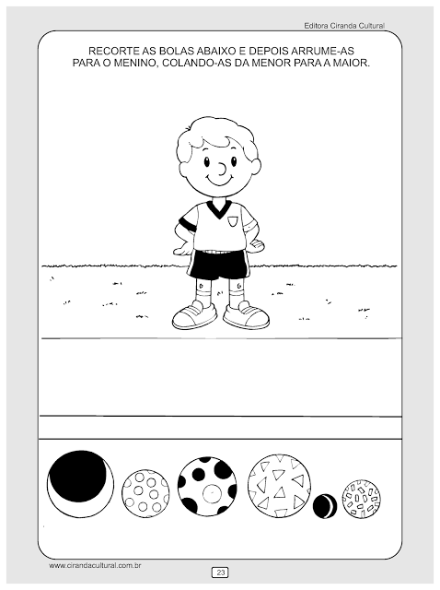  A IMPORTÂNCIA DO BRINCAR E DA ESTIMULAÇÃO COM DIFERENTES OBJETOS  - ESTA BRINCADEIRA PROPORCIONA A CRIANÇA O DESENVOLVIMENTO DE SEU EQUILIBRIO, CONCENTRAÇÃO, AGILIDADE E DESTREZA.  BRINCADEIRA DE JARDIM  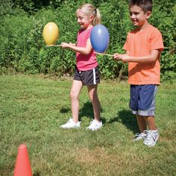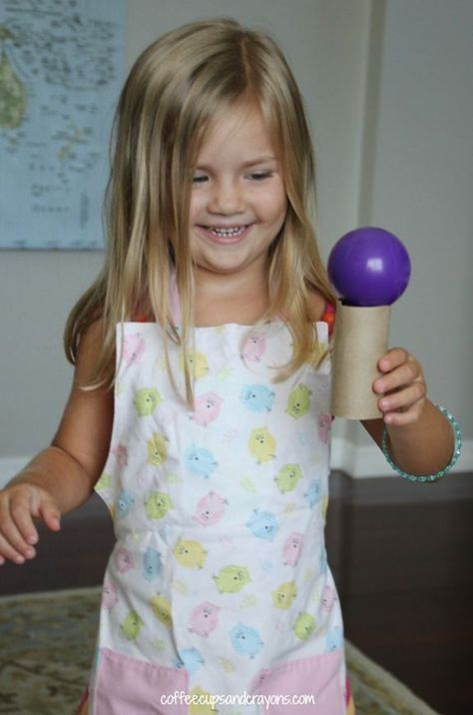  - INCENTIVE A CRIANÇA A ANDAR COM A BOLA ENTRE AS PERNAS DE ACORDO COM A IMAGEM  - UTILIZANDO UM PRATINHO DE PAPELÃO INCENTIVE A CRIANÇA A ANDAR EQUILIBRANDO UMA BEXIGA OU UMA BOLA DE ACORDO COM A IMAGEM  - DEPOIS COM UM ROLO DE PAPEL HIGIENICO INCENTIVE A CRIANÇA A ANDAR EQUILIBRANDO A BOLINHA DE ACORDO COM A IMAGEM  - REGISTRE COM FOTOS E VÍDEOS E ENVIE PARA PROFESSORA  UM ÓTIMO E ABENÇOADO DIA A TODOS!
COMO VAMOS REGISTRAR O QUE APRENDEMOS? | Realizando todas as atividades propostas na aula.  Treinar a psicomotricidade através da brincadeira  Registre os momentos com fotos ou vídeos envie ao professor(a)

Quarta-feira 29 de julho
Video ou audio do professor | Que o dia de vocês seja lindo e com muitas novidades! Na atividade de hoje vamos treinar a respiração com uma atividade de sopro  Assistir vídeo disponível neste link:  https://www.youtube.com/watch?v=9_mmOig_5CI&feature=youtu.be
O QUE VAMOS ESTUDAR? | - Saberes e conhecimentos  EI03CG01) Criar com o corpo formas diversificadas de expressão de sentimentos, sensações e emoções, tanto nas situações do cotidiano quanto em brincadeiras, dança, teatro, música.  - Órgãos dos sentidos e sensações./ respiração  - Desenvolver a fala e as articulações da face através do sopro  - Expressar e comunicar suas características de diferentes maneiras.  - Manusear diferentes riscadores em suportes e planos variados para perceber suas diferenças e registrar suas ideias.  Corpo gesto e movimento: dançar, pular e cantar com a música (bolinhas de sabão)  (EI03TS02) Expressar-se livremente por meio de desenho, pintura, colagem, dobradura e escultura, criando produções bidimensionais e tridimensionais.  - Explorar formas variadas dos objetos para perceber as características das mesmas e utilizá-las em suas composições.  - Expressar-se utilizando variedades de materiais e recursos artísticos.
PARA QUE VAMOS ESTUDAR ESSES CONTEÚDOS | (EI03CG01) criar com o corpo formas diversificadas de expressão de sentimentos, sensações e emoções, tanto nas situações do cotidiano quanto em brincadeiras, dança, teatro, música.  - Discriminar e nomear as percepções ao experimentar diferentes sensações proporcionadas pelos órgãos dos  - Sentidos.  - Cantar, gesticular e expressar emoções acompanhando músicas e cantigas.
COMO VAMOS ESTUDAR OS CONTEÚDOS? | Assistir aula para fixar as vogais com o video disponivel disponível neste linkhttps://www.youtube.com/watch?v=9_mmOig_5CI&feature=youtu.be ( bolinhas de sabão)  A importância de se trabalhar o sopro na infância.  Atividades de sopro para crianças. O movimento de sopro ajuda muito no desenvolvimento da linguagem, pois exercita os músculos que intervêm na fala, especialmente os das bochechas. O sopro também melhora a pronúncia e ajuda a consolidar os fonemas. Linguagem e pronúncia são funções relacionadas à respiração.  ATIVIDADES  - 1. COLOQUE EM UM COPINHO OU CANECA ÁGUA E DETERGENTE, APÓS COM UM CANUDO INCENTIVE A CRIANÇA SOPRAR DE ACORDO COM AS IMAGENS  - 2. APÓS COM UM ROLINHO DE PAPEL HIGIENICO PEÇA PARA QUE A CRIANÇA FAÇA BOLINHAS DE TINTA CARIMBANDO EM UMA FOLHA DE SULFITE  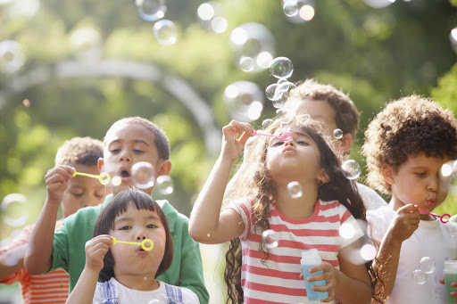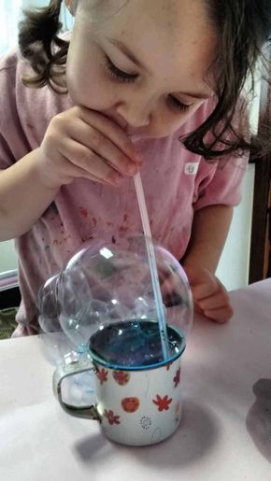  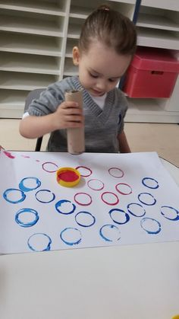  TENHAM TODOS UM ÓTIMO DIA!
COMO VAMOS REGISTRAR O QUE APRENDEMOS? | Registre os momentos com fotos ou vídeos envie ao professor(a).  Realizando as atividades impressas  Assistindo os videos propostos

Quinta-feira 30 de julho

Video ou audio do professor | Para a aula de hoje vamos assistir o video sobre os números disponível em:https://www.youtube.com/watch?v=k0j0tk0Br9c  Cante dance e encante com movimentos corporais.
O QUE VAMOS ESTUDAR? | - Saberes e conhecimentos  (EI03CG02) demonstrar controle e adequação do uso de seu corpo em brincadeiras e jogos, escuta e reconto de histórias, atividades artísticas, entre outras possibilidades.  Corpo gesto e movimento: dançar, pular, cantar, gesticular.  - Audição e percepção musical.  - Execução musical (imitação).
PARA QUE VAMOS ESTUDAR ESSES CONTEÚDOS | Percepçao e reconstrução de imagens através de colagens  - Reconstruir formas através de comparação de imagens  - O corpo e o espaço.  - Esquema Corporal
COMO VAMOS ESTUDAR OS CONTEÚDOS? | Assistir o video disponível em:https://www.youtube.com/watch?v=k0j0tk0Br9c  ATIVIDADE PARA O DIA 30/07/2020  ATIVIDADE 1  CANTE, DANCE E ENCANTE!  DEPOIS REALIZE A ATIVIDADE PROPOSTA.  ATIVIDADE: EM UMA FOLHA DE SULFITE AJUDE SEU FILHO A REPRODUZIR A IMAGEM ABAIXO COLANDO PALITOS DE FÓSFORO  ATIVIDADE 2  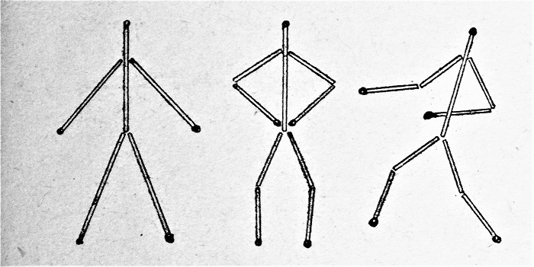  NÃO SE ESQUEÇA DE LAVAR AS MÃOS.  TUDO ISSO VAI PASSAR!
COMO VAMOS REGISTRAR O QUE APRENDEMOS? | Realizando todas as atividades propostas na aula, bem como fazer registros dos momentos da realização das atividades com fotos ou vídeos que deverão ser enviados ao professor (a).

Sexta-feira 31 de julho

Video ou audio do professor | Para a aula de hoje vamos assistir Assistir video da história a reunião geral dos ratos disponivel:  https://www.youtube.com/watch?v=g8ypfeI1ex4
O QUE VAMOS ESTUDAR? | - Saberes e conhecimentos  Escuta, fala, pensamento e imginação  - Interpretação  - Dramatização.  - Criação de histórias.  (EI03EF04) recontar histórias ouvidas e planejar coletivamente roteiros de vídeos e de encenações, definindo os contextos, os personagens, a estrutura da história.
PARA QUE VAMOS ESTUDAR ESSES CONTEÚDOS? | EI03EF06) produzir suas próprias histórias orais e escritas (escrita espontânea), em situações com função social significativa.  (EI03EF04) Recontar histórias ouvidas e planejar coletivamente roteiros de vídeos e de encenações, definindo os contextos, os personagens, a estrutura da história.  - Oralizar sobre fatos e acontecimentos da história ouvida.  - Relatar fatos e ideias com começo, meio e fim.  - Representar os personagens de histórias infantis conhecidas.  Realizar desenho livre
COMO VAMOS ESTUDAR OS  CONTEÚDOS? | Assistir a história disponível no link:https://www.youtube.com/watch?v=g8ypfeI1ex4  Realizar dobradura  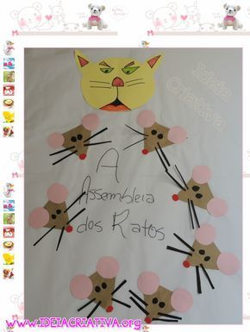  Leve o ratinho até o queijinho depois faça a letra R de rato  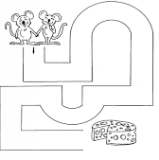
COMO VAMOS REGISTRAR O QUE APRENDEMOS? | Realizando todas as atividades propostas na aula, bem como fazer  registros dos momentos da realização das atividades com fotos ou vídeos que deverão ser enviados ao professor (a).  Realizando a atividade impressa

